муниципальное автономное дошкольное образовательное учреждение
города Новосибирска

«Детский сад № 298 комбинированного вида»
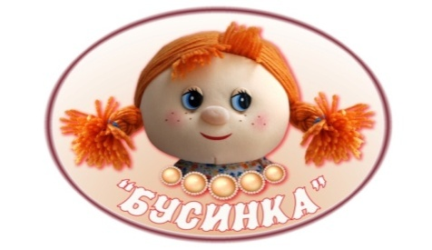

Творческая мастерская
«Снеговичок»
во 2-ой группе раннего возраста «Ладушки»

Воспитатель – Нестеренко Е.Н.
Воспитатель- Бедункович И.А.

Новосибирск, 2019
Цель: Закрепить с детьми оформление крашеными крупами готовые трафареты снеговика в определённой последовательности: оформить туловище крупой, украсить глазки, ротик и носик.
Задачи:
- формировать навыки исследовательской деятельности
- развивать моторику пальцев рук.
- – содействовать развитию изобразительной активности
- формировать умение предварительно наносить клей на поверхность шаблона
- затем равномерно посыпать по поверхности окрашенные крупы (рис, манку) самостоятельно выбирать и прикреплять не достающее детали к снеговику.

Ход занятия:
Скажите мне, пожалуйста, какое время года наступило? (зима) Правильно, а как вы догадались? (холодно, идёт снег, люди теплее стали одеваться). На улице лежит очень много снега. А снег можно кушать? Нет. А что можно делать из снега? (лепить снежки, лепить снеговика).
К нам сегодня в гости пришел снеговик. Посмотрите какой он красивый. Давайте его рассмотрим: он слеплен из трёх комочков разных размеров: внизу самый большой ком, в середине поменьше, а вверху - самый маленький. А из чего сделан нос (из морковки? А какого цвета снеговик (белого).

Снеговик очень хочет играть, но у него нет друзей. Поможем ему? Мы будем лепить снеговика, но в группе у нас снега нет, поэтому мы будем его делать из бумаги и разноцветных окрашенных круп. У вас на столе лежат снеговики из шаблона, рядом стоят крупы разных цветов, глазки, клей и кисточки.

Давайте попробуем аккуратно клеем с кисточкой смазать наш шаблон снеговичка? (Ответы детей)
Следующий шагом у нас будут окрашенные крупы, которыми будем посыпать снеговичка? (Ответы детей)
Молодцы ребята!
Следующий этап оформление глазок (декоративные глазки), носик и ротик оформляем крупами.
Вот какие красивые снеговики у нас получились. Сколько новых друзей появилось у нашего снеговика. Теперь ему есть с кем играть.

Вы большие молодцы, хорошо постарались и сделали красивых снеговиков.

